Предмет: Математика
Класс: 3
УМК: «Школа России»
Тема:
«Проверка правильности нахождения площади и периметра прямоугольника»
- ЛичностныеУУД:
- развивать способность к самооценке на основе критерия успешности учебной деятельности.
- РегулятивныеУУД:
- уметь определять и формулировать цель на уроке с помощью учителя;
- проговаривать последовательность действий на уроке;
- уметь высказывать своё предположение на основе работы с изучаемым материалом;
- оценивать правильность выполнения действия;
- вносить необходимые коррективы в действие после его завершения на основе его оценки и учёта характера сделанных ошибок;
- планировать своё действие в соответствии с поставленной задачей.
- Коммуникативные УУД:
- Уметь оформлять свои мысли в устной форме;
- слушать и понимать речь других;
- учиться работать в группе, формулировать собственное мнение и позицию.

 | ХОД УРОКА
 | 1. Орг.момент.
- Какой урок сейчас?
-Проверьте готовность к уроку: тетрадь, ручка, линейка, карандаш, ластик.
- Садитесь. Откройте тетради. Соблюдая правильную посадку при письме, запишите 27 декабря. Классная работа.
 | 2. Определение темы урока (через отгадывание ребусов).
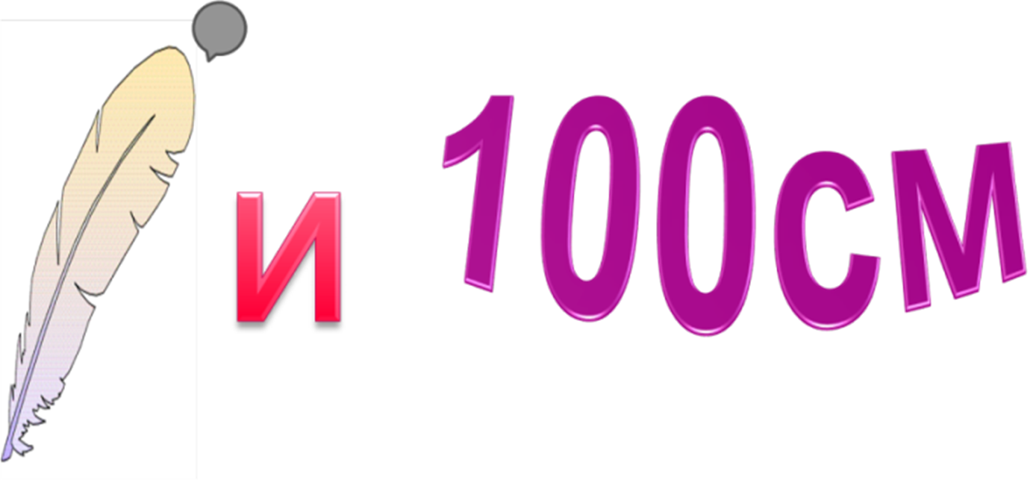 | ПЕРИМЕТР
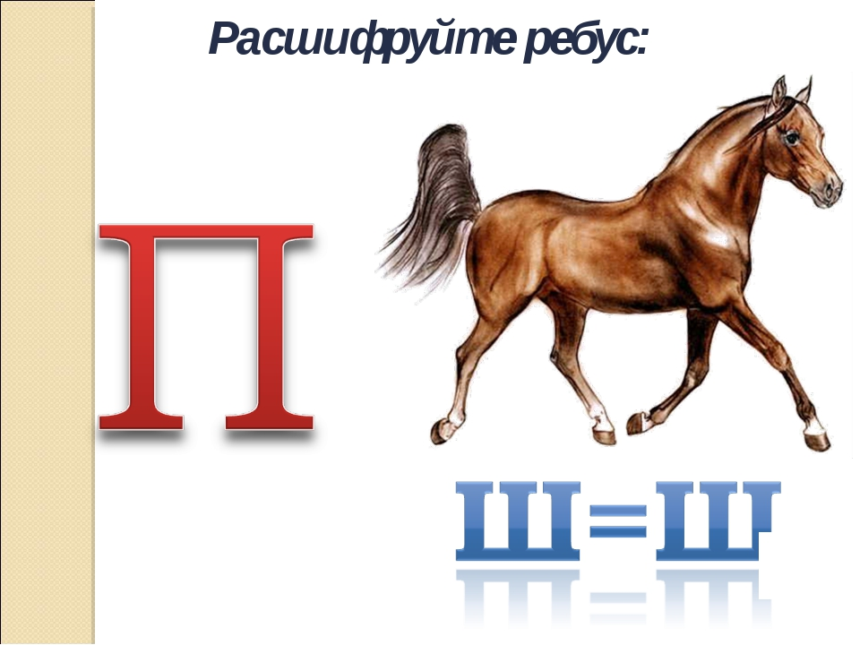 | ПЛОЩАДЬ
 | - Тема урока  -А какой фигуры, отгадайте загадку.  Хоть углы мои прямые,  Я, ребята, не квадрат.  Если вы меня узнали,  Буду очень – очень рад.  (Прямоугольник).  - О чем мы с вами сегодня будем говорить?  -Прочитайте на слайде тему сегодняшнего урока.  - Изучены темы эти или нет? | Сегодня мы будем говорить о площади и периметре прямоуг-ка .
 | 3. Целеполагание  -Значит, какие цели будете достигать на этом уроке? | - обобщить свои знания о площади и периметре прямоуг-ка ;  - проверить своё умение находить площадь и периметр прямоуг-ка.
 | 4. Работа по достижению целей.
-Что поможет достичь цели?
Чтобы достичь целей, я предлагаю поиграть: собрать математических снеговиков с данными понятиями. Как их зовут, догадайтесь. Они от ветра рассыпались и их части перепутались. Надо собрать.
(собирают у доски: читают вопрос – отвечают-прилепляют или к снеговику «Площадь» или «Периметр»)
Что такое площадь?
Что такое периметр?
Формула нахождения площади прямоугольника?
Формула нахождения периметра прямоугольника?
Назовите единицы площади?
Назовите единицы периметра?
- Итак, какую цель достигали?
Что дальше будем делать? – будем проверять себя, правильно ли я умею находить площадь и периметр прямоугольника.
Даны две решённые задачи. Проверьте правильность решения. Назовите ошибки. Решите правильно. Работу выполняют в парах.
1 задача.
Стороны прямоугольника равны 4см и 5см. Найдите площадь и периметр данного прямоугольника.
S=4+5+4+5=18 см
P=4*5=20 кв.см
- Какие ошибки были допущены?
2 задача.
Стороны прямоугольника равны 3см и 6см. Найдите площадь и периметр данного прямоугольника.
S=3*6=18 см
P=3+6=9 см
-Какие ошибки допущены?
-Чему учились? (Исправлять ошибки, чтобы больше их не допускать).

Физкультминутка
А теперь самопроверка. Даны стороны прямоугольника. Надо найти сначала периметр, а потом площадь.

а | 6 | 9 | 8 | 7
b | 5 | 5 | 4 | 3
P
S

-Какие ошибки допустили? Почему?
-Над чем надо ещё работать, чтобы не допускать ошибок?

 | 5. Практическая значимость умений нахождения площади и периметра.  _А зачем вам нужно всё это знать и уметь?  В жизни, нам очень часто приходиться решать какие – либо практические задачи. Для многих из них нам нужны знания о периметре и площади.  Поэтому я вам предлагаю практические ситуации из жизни, а вам надо определить , площадь или периметр надо знать, чтобы их решить. | Дети распределяют ситуации по понятиям.
  ПЛОЩАДЬ | ПЕРИМЕТР
 | 1. Сколько кусков обоев надо купить, чтобы поклеить стены в комнате? | площадь
 | 2. Сколько нужно купить досок, чтобы построить забор вокруг дома? | периметр
 | 3. Сколько метров ткани нужно купить, чтобы сшить скатерть на стол, квадратной формы? | площадь
 | 4. Сколько нужно купить метров тесьмы, чтобы обшить края скатерти? | периметр
 | 5.Знать, сколько досок нужно купить, чтобы в комнате заменить пол? | площадь
Итог.
Молодцы, ребята. Зная, что обозначают понятия площади и периметра, вы смогли правильно распределить задачи в таблице.
 | 9. Профориентация. Исследовательская работа
- Мало знать, что такое площадь и периметр. Мы увидели, что надо уметь применять имеющиеся у нас знания на практике. Есть такая профессия: ландшафтный архитектор – специалист, занимающийся организацией и обустройством открытого свободного пространства, на территории которого размещены или запланированы к размещению строительные объекты и зеленые насаждения. Вы сейчас побываете в роли ландшафтного архитектора. Снеговики наши из снежного городка. Вот его готовый план. Мы видим на нём разные объекты. Туда запланировали поставить в преддверии праздника Нового года сувенирный торговый ларёк с P=12м. На плане выделили территорию под него. На плане 1м=1кл. Ваша задача как ландшафтного архитектора – подобрать подходящий по размерам ларёк, который эстетично бы вписался в данную территорию:
1) прямоугольный: 3м и 6м; 2) квадратный: 3м
3) прямоугольный: 3м и 5м 4) прямоугольный: 2м и 4м.
 | 6. Подведение итогов.
 | Итак, ребята. У вас на руках находятся листы с самооценкой и рефлексией. Встаньте те, у кого сегодня не было ошибок. Похлопаем. А теперь те, у кого 1-2 ошибки. Похлопаем. А теперь все остальные. Нарисуйте нужный смайлик. Вы хорошо сегодня поработали. Мы продолжим работать с понятием «площадь» и «периметр» на следующих уроках.

Что такое площадь?
Что такое периметр?
Формула нахождения площади прямоугольника?
Формула нахождения периметра прямоугольника?
Назовите единицы площади?
Назовите единицы периметра?

ПЕРИМЕТР
ПЛОЩАДЬ



Лист самооценки
ФИ ______________________________
Исправление ошибок в задачах
1 задача.
Стороны прямоугольника равны 4см и 5см. Найдите площадь и периметр данного прямоугольника.
S=4+5+4+5=18 см
P=4*5=20 кв.см
2 задача.
Стороны прямоугольника равны 3см и 6см. Найдите площадь и периметр данного прямоугольника.
S=3*6=18 см
P=3+6=9 см

Нахождение площади и периметра прямоугольника

а | 6 | 9 | 8 | 7
b | 5 | 5 | 4 | 3
P
S

Решение практических задач

ПЛОЩАДЬ (S) | ПЕРИМЕТР (P)

1. Сколько кусков обоев надо купить, чтобы поклеить стены в комнате?
2. Сколько нужно купить досок, чтобы построить забор вокруг дома?
3. Сколько метров ткани нужно купить, чтобы сшить скатерть на стол, квадратной формы?
4. Сколько нужно купить метров тесьмы, чтобы обшить края скатерти?
5.Знать, сколько досок нужно купить, чтобы в комнате заменить пол?

